Конспект урока по английскому языку на тему: «Англоговорящие страны» Абдрашитова Умет Жардешевна

Цели данного урока заключаются в совершенствовании лексических навыков устной речи по теме «Англоговорящие страны», активизации ранее изученного лексического материала, совершенствовании навыков чтения с извлечением искомой информации, логического мышления, развитие самостоятельности при выполнении заданий и приобщении к культуре изучаемого языка [3].
Задачи урока:
- Образовательные:
а) совершенствовать лексические навыки по теме «Англоговорящие страны»;
б) активизировать изученные речевые образцы;
в) совершенствовать навыки чтения с извлечением искомой информации.
- Развивающие:
а) развивать иноязычную языковую компетенцию (способность учащихся использовать полученную информацию в различных ситуациях);
б) развивать кругозор учащихся в области страноведения по теме «Англоязычные страны»;
в) активизировать навыки монологической и диалогической речи.
- Воспитательные:
а) способствовать развитию интереса к культуре англоговорящих стран;
б) воспитывать уважительное отношение к стране изучаемого языка;
в) развивать умение работать в сотрудничестве [1].
Оборудование: карта мира, презентация по теме «Англоговорящие страны», комплект материалов для выполнения творческой работы, компьютер, карточки.
Урок состоит из нескольких этапов.
1 этап. Разминка
Good morning boys and girls. I’m glad to see you. The bell has gone, so let’s start our lesson.
We know some information about the UK, the USA, Canada, New Zealand and Australia. Let’s speak about them. You may use ex. 29, p. 40.
Дети должны найти на карте страну, приклеить соответствующий флаг, закрасить ее, а также обозначить и указать столицу (рис. 1).

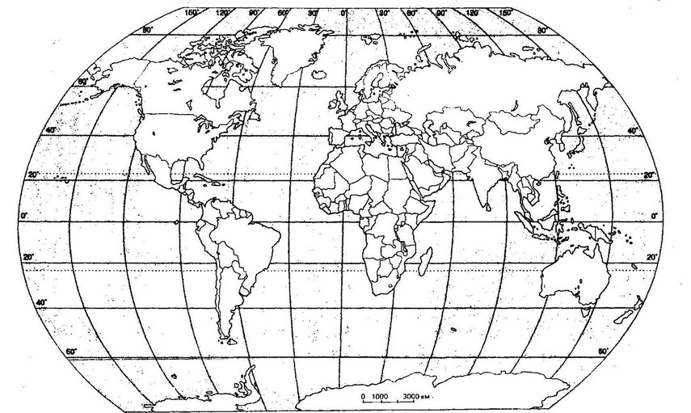

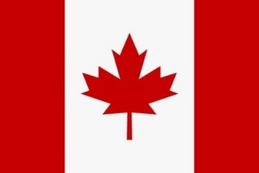

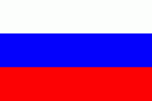

Рис. 1.
Интеллектуальная разминка
Match the countries and the word combinations to them.
Great Britain Australia New Zealand the USA Canada an upside down country, an island state, a “Lucky country”, the second largest country in the world, a real melting pot (Дети могут не справиться с этим заданием, но к нему можно вернуться после работы с текстами, ex. 31).

2 этап. Постановка проблемы
- Look at the map and name all the countries where English is the official language.
- How do you think what are we going to speak about?
- Yes, you are right. We’ll speak about English-speaking countries.

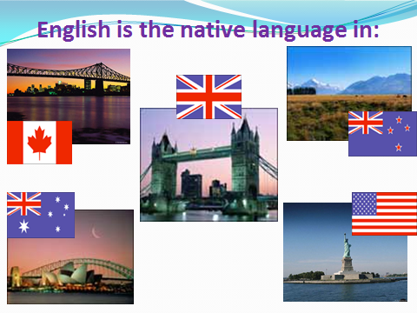
Рис. 2.

3 этап. Содержательная часть
Активизация лексики по теме
It’s time to practise today’s vocabulary. Open your books on p.40 ex.30. Let’s read and try to explain the meaning of the words. (Дети читают предложения с новыми словами и объясняют их значения.)
And now, read ex. 31. We’ll work in pairs. Read about the UK, the USA and Australia. Fill in the table. (Дети, работая в парах, читают разные тексты, заполняют таблицы/инсерты. Затем они обмениваются информацией.)
Таблица

«v» | «+» | «-» | «?»
You should put a tick if you knew this fact before.  (уже знал) | New information  (новое) | Thought differently  (думал иначе) | Don’t understand, have questions  (не понял, есть вопросы)

You have learned about the UK, the USA and Australia. Let’s speak about them.

- этап. Динамическая пауза
Песня "Best Friends forever”
текст песни Bryant Oden – Best Friends Forever
We don’t always like the same things take ice cream
We like different flavors
And we don’t always see things the same once you
called me a name and I returned the favor
But you are my Best friend forever we won’t ever
let that end no never
You are here for me and I am here for you
That’s what best friends do
We don’t always see eye to eye don’t ask me why
But we don’t mind it
And we don’t always get along but our friendship’s
strong
We can always find it
And you are my best friend forever we won’t ever let
that end no never
You are here for me and I am here for you

That’s what best friends do
We don’t always fit in with the crowd but we still
stand proud and we stand together
And we don’t care what other people say we go our own
true way that works a whole lot better
And you are my best friend forever we won’t ever let
that end no never
You are here for me and I am here for you that’s what
best friends do
You are my best friend forever we won’t ever let that
end no never
You are here for me and I am here for you that’s what
best friends do
That’s what best friends do
That’s what best friends do

- этап. Содержательная часть
Введение страноведческой информации. Работа в группах.
And now I want to divide you into two groups. You will read about Canada (Group 1). And you will read about New Zealand (Group 2). Fill in the table.
Закрепление изученной страноведческой информации
You have to exchange the information. Let’s change the groups. (Дети обмениваются информацией.)
Подготовка и работа с мини проектом
Вoys and girls, return to your groups. And now make projects. Write down words which you associate with this country. Дети выполняют проект по стране, о которой они не читали, а слушали. Делают кластеры.
Сanada
New Zealand

Рис. 3.
Защита проекта
Закрепление нового материала
Let’s look at the projects. Speak about these countries.

6 этап. Заключительный этап (рефлексия).
Учитель просит учащихся высказать свое мнение об этапах урока, указать на возникшие трудности, подводит итоги урока, дает оценку работы учеников на уроке, стимулирует дальнейшую работу. Обучающиеся говорят, что нового они узнали на уроке. Выставляются оценки.
7 этап. Домашнее задание: Read ex.42 and be ready to speak about Russia

Ссылки на источники:
- Формирование универсальных учебных действий в основной школе: от действия к мысли: система заданий: пособие для учителя / под ред. А. Г. Асмолова. – М.: Просвещение, 2010. – (Стандарты второго поколения).
- Формирование универсальных учебных действий в основной школе: от действия к мысли: пособие для учителя / А. Г. Асмолов, Г. В. Бурменская, И. В. Володарская, О. А Карабанова, Н. Г. Салмина, С. В. Молчанов. – 2-е изд. – М.: Просвещение, 2011. – (Стандарты второго поколения).
- Enjoy English 7 (Английский c удовольствием) Английский язык. 7 класс: учебник для общеобразовательных организаций / [М. З. Биболетова, Н. Н. Трубанева]. – издательство «Титул», 2009г. – С. 40–42.
- Утёмов В. В., Зиновкина М. М., Горев П. М. Педагогика креативности: Прикладной курс научного творчества: Учебное пособие. – Киров: АНОО «Межрегиональный ЦИТО», 2013. – 212 с.

